
ICS 29.160.30
K 22
备案号：15612—2005

中 华 人 民 共 和 国 机 械 行 业 标 准
JB/T 6226—2005 代替JB/T 6226—1992

大型火电设备风机用电动机技术条件

Specifications of the motors used for fans in lager
thermal power equipments

2005-02-14发布



2005-08-01 实施

中华人民共和国国家发展和改革委员会发布

JB/ T 6226—2005

目 次

前 言 Ⅱ
1 范围 1
2 规范性引用文件 1
3 型号、型式、基本参数与尺寸 1
4 技术要求 2
5 起动及运行 5
6 检验规则和试验方法 6
7 标记、包装 6
附 录A (资料性附录) 现有风机与电动机配套情况表 9
图 1 变频笼型异步电动机功率流程 3
图 2 异步电动机加速过程负载转矩曲线一 5
图 3 异步电动机加速过程负载转矩曲线二 5
表 1 滚动轴承电动机的径向圆跳动公差 2
表 2 电动机的堵转电流保证值 3
表 3 电动机电气性能保证值 4
表 4 电动机定子绕组出线端接线标志 7
表 5 电动机定子绕组出线端接线标志 7
表 6 电动机定子绕组出线端接线标志 7
表A.1 风机电动机配套情况表 9

JB/T 6226—2005

前 言

本标准是对JB/T 6226—1992《大型火电设备风机用电动机 技术条件》的修订。在技术内容上以
GB 755—2000《旋转电机 定额和性能》为主要依据。
本标准与JB/T 6226—1992相比，主要变化如下：
表述规则按 GB/T1.1—2000《标准化工作导则 第1部分；标准的结构和编写规则》进行修改
对最低环境空气温度、冷却水入口温度、电动机电气性能保证值的容差情况进行修改；
对效率确定条款作了必要的补充完善；
增加变频笼型异步电动机效率的定义，
本标准代替JB/T 6226—1992。
本标准附录 A 为资料性附录。
本标准由中国机械工业联合会提出。
本标准由哈尔滨大电机研究所归口。
本标准由哈尔滨大电机研究所负责起草。
本标准主要起草人：张春莉、孙玉田、侯庆虹。
本标准首次制订时间为1992年，本次修订为第一次修订。
本标准由哈尔滨大电机研究所负责解释。

JB/T 6226—2005

大型火电设备风机用电动机技术条件

1 范围

本标准规定了电动机的型号、型式、基本参数、运行条件、技术要求、检验规则及标志与包装的 要求。
本标准适用于大型火电设备(单机功率200MW 及以上)的送风机、引风机、 一次风机和循环风机用
三相笼型异步电动机(以下简称电动机),也可以用于拖动特性相似的其他机械配套电动机。
本标准中未规定的事项应符合GB 755中有关规定。
2 规范性引用文件

下列标准中的条款通过本标准的引用而成为本标准的条款。凡是注日期的引用文件，其随后所有的 修改单(不包括勘误的内容)或修订版均不适用本标准。然而，鼓励根据本标准达成协议的各方研究是
否可使用这些文件的最新版本。凡是不注日期的引用文件，其最新版本适用于本标准。
GB/T191 包装储运图示标志(GB/T191—2000,eqv ISO 780:1997)
GB 755—2000 旋转电机 定额和性能(idt IEC 60034-1:1996)
GB/T997 旋转电机结构及安装型式 (IM 代号)(GB/T997—2003,IEC60034-7:1992,IDT)
GB/T 1032 三相异步电动机试验方法
GB1971 电机线端标志与旋转方向(GB1971—1980,eqv IEC 60034-8:1972)
GB/T1993 旋转电机冷却方法(GB/T1993—1993,eqv IEC 60034-6:1991)
GB/T4772.1 旋转电机尺寸和输出功率等级第1部分：机座号56～400和凸缘号55～1080(GB/T 4772.1—1999,idt IEC 60072-1:1991)
GB/T 4772.2 旋转电机尺寸和输出功率等级第2部分：机座号355～1000 和凸缘号1180～2360
(GB/T4772.2—1999,idt IEC 60072-2:1990)
GB/T4831 电机产品型号编制方法
GB/T4942.1 旋转电机外壳防护分级 (IP 代码)(GB/T4942.1—2001,idt IEC 60034-5:1991)
GB 10068 轴 中 心 高 为 5 6mm 及以上电机的机械振动 振动的测量、评定及限值 (GB
10068—2000,idt IEC 60034-14:1996)
GB/T 10069.2 旋转电机噪声测定方法及限值噪声简易测定方法
GB 10069.3 旋转电机噪声测定方法及限值噪声限值
JB/T10098 交流电机定子成型线圈耐冲击电压水平(JB/T10098—2000,idt IEC 60034-15:1995)

3 型号、型式、基本参数与尺寸

3.1 型号说明按 GB/T4831 的规定。
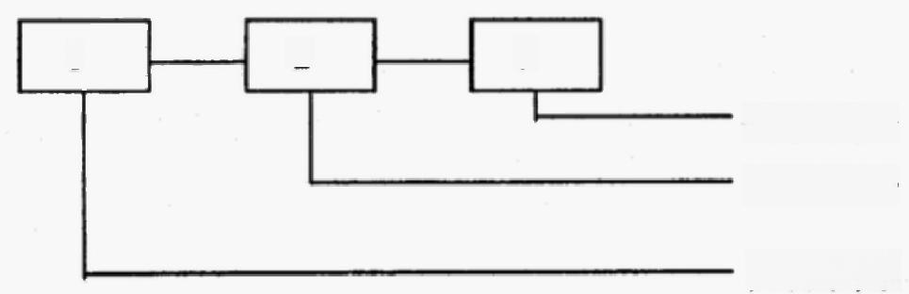

1 2 3
环境代号
规格代号

产品代号

第1部分产品代号

JB/T 6226—2005

YFKK: 表示火电设备风机用空空冷型的笼型异步电动机
YFSK: 表示火电设备风机用水空冷型的笼型异步电动机
YFQF: 表示火电设备风机用气候防护型的笼型异步电动机
第2部分规格代号
用中心高(mm)—铁心长度(数字代号)一极数表示
第3部分环境代号
W: 表示户外(不加 W 表示户内)
标记示例：YFKK800—2—8—W为中心高800mm,2 号铁心长，8极户外使用的空空冷型的火电设备风机用笼型异
步电机。
3.2 电动机外壳防护等级为IP44 (也可按IP54 要求设计制造)或IPW22 ( 见GB/T4942.1)。
3.3 电动机冷却方法为IC611、IC81W 和 IC31(GB/T1993)。
3.4 电动机的结构及安装型式为 IMB3 、IM7211 或 IM7212(GB/T 997)。
3.5 电动机的定额是以 S1 工作制为基准的连续定额。
3.6 额定频率：50Hz。
3.7 额定电压： 一般用6000V; 根据用户要求，也可以采用10000V。
3.8 额定功率等级：
400kW、450kW、500 kW、560kW、630kW、710kW、800kW、900kW、1000 kW、1120 kW、 1250 kW、1400 kW、1600kW、1800 kW、2000kW、2240 kW、2500 kW、2800 kW、3150 kW、3550 kW、
4000 kW、4500 kW、5000kW。
3.9 同步转速：
1500r/min 、1000r/min 、750r/min 、600r/min 、500r/min。
3.10 中心高：
355mm、400mm、450mm、500mm、560mm、630mm、710mm、800mm、900mm、1000mm。
3.11 采用滚动轴承的电动机轴伸长度一半处的径向圆跳动公差应符合表1的规定。
表 1 滚动轴承电动机的径向圆跳动公差
mm

轴 伸 真 径 | 径向圆跳动公差
>80～120  >120～180  >180～250  >250～315 | 0.070  0.080  0.090  0.100

3.12 电动机的安装尺寸及公差应符合GB/T4772.1 及 GB/T4772.2, 制造厂应在相应文件中表明每一
具体规格的安装尺寸。

4 技术要求

4.1 在下列海拔、环境空气温度和相对湿度条件下，电动机应能额定运行。
4.1.1 海拔不超过1000m。
4.1.2 运行地点环境空气温度随季节而变化，但最高为40℃,最低为一15℃。对采用滑动轴承的电动 机最低环境温度为0℃。如最低环境空气温度低于上述值时，应由用户与制造厂协商确定温度值。
4.1.3 运行地点的最湿月月平均最高相对湿度为90%。同时该月月平均最低温度不高于25℃。
4.1.4 采用水冷冷却器的电动机，在冷却器入口处的最高水温为33℃,最低水温为5℃,高于33℃时， 用户应与制造厂协商。
注：如电动机指定在海拔超过1000m或环境空气温度高于40℃的条件下运行时，应按 GB 755 的有关规定修正。

JB/T 6226—2005

4.2 电动机定子采用F 级绝缘，温升限值按B 级考核。当运行条件与4.1内容相符时，电动机绕组的 温升限值(用电阻法)应不超过80K; 轴承的容许温度(检温计法):滚动轴承应不超过95℃,滑动轴 承应不超过80℃。
4.3 电动机运行期间电源电压和频率的变化范围按GB755 的规定。
4.4 电动机的效率和功率因数的保证值在制造厂的有关文件中规定。
4.5 电动机的效率用间接法测定。在确定电动机的总损耗时，绕组的 PR 损耗应换算到 B 级绝缘的基 准工作温度时数值；杂散损耗按额定输入的0.5%计。对于变频异步电动机，其效率按正弦供电时计算， 其中不包含电源谐波产生的损耗的影响。
4.6 变频笼型异步电动机效率为

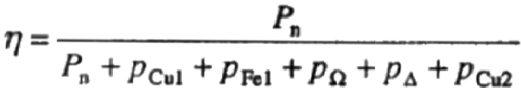

相应的功率流程图见图1。

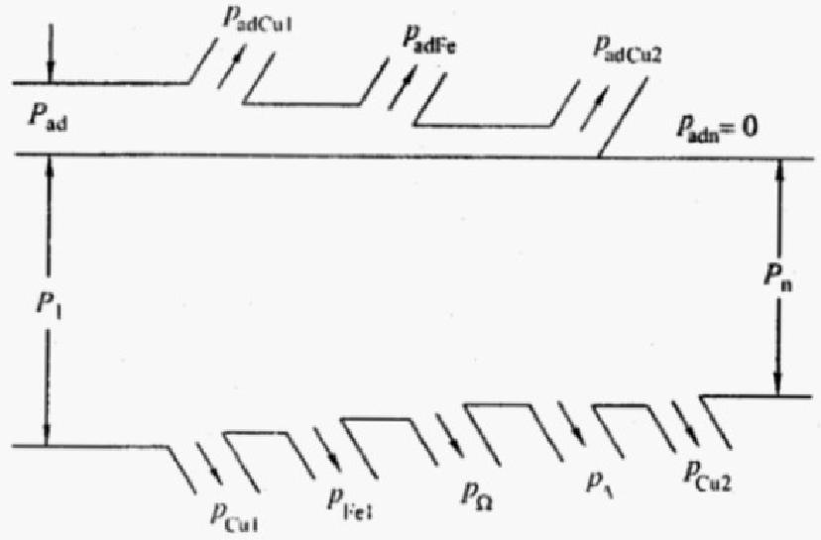
图 1 变频笼型异步电动机功率流程
式中：
P—— 额定功率；
Pcu₁——定子基波铜耗；
PrI—— 定子基波铁耗；
Pa—— 机械损耗；
PA —杂散损耗；
Pca—— 转子铜耗；
P₁——基波输入功率；
P₄—— 电源谐波输入功率；
Pacu—— 电源谐波产生的定子铜耗；
PadR——电源谐波产生的铁耗；
Paca— 电源谐波产生的转子铜耗。
4.7 在额定电压下，电动机的堵转转矩与额定转矩之比的保证值应不低于0.6。
4.8 在额定电压下，电动机最大转矩与额定转矩之比的保证值应不低于1.8。
4.9 在额定电压下，电动机的堵转电流对额定电流之比的保证值应不大于表2的规定。
表2 电动机的堵转电流保证值

同步转速r/min | 1500、1000 | 750、600、500
堵转电流/额定电流 | 6.5 | 6

以上内容仅为本文档的试下载部分，为可阅读页数的一半内容。如要下载或阅读全文，请访问：https://d.book118.com/227134054041006050

